Лабораторная работа №14

Дисциплина: Операционные системы

Егорова Александра

Содержание

# Цель работы

Приобрести простейшие навыки разработки, анализа, тестирования и отладки приложений в ОС типа UNIX/Linux на примере создания на языке программирования С калькулятора с простейшими функциями.

# Задание

1. В домашнем каталоге создайте подкаталог ~/work/os/lab_prog .
2. Создайте в нём файлы: calculate.h , calculate.c , main.c . Это будет примитивнейший калькулятор, способный складывать, вычитать, умножать и делить, возводить число в степень, брать квадратный корень, вычислять sin, cos, tan. При запуске он будет запрашивать первое число, операцию, второе число. После этого программа выведет результат и остановится.
3. Выполните компиляцию программы посредством gcc
4. При необходимости исправьте синтаксические ошибки.
5. Создайте Makefile
6. С помощью gdb выполните отладку программы calcul
7. С помощью утилиты splint попробуйте проанализировать коды файлов

# Выполнение лабораторной работы

1. В домашнем каталоге создаю подкаталог ~/work/os/lab_prog с помощью команды «mkdir -p ~/work/os/lab_prog». (рис. -fig. 1)

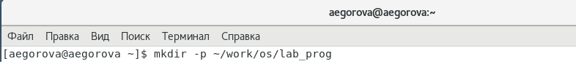

Figure 1: Создание подкаталога

1. Создала в каталоге файлы: calculate.h, calculate.c, main.c. Это будет примитивнейший калькулятор, способный складывать, вычитать, умножать и делить, возводить число в степень, брать квадратный корень, вычислять sin, cos, tan. При запуске он будет запрашивать первое число, операцию, второе число. После этого программа выведет результат и остановится. (рис. -fig. 2)



Figure 2: Создание файлов

Открыв редактор Emacs, приступила к редактированию созданных файлов. Реализация функций калькулятора в файле calculate.с (рис. -fig. 3) (рис. -fig. 4)

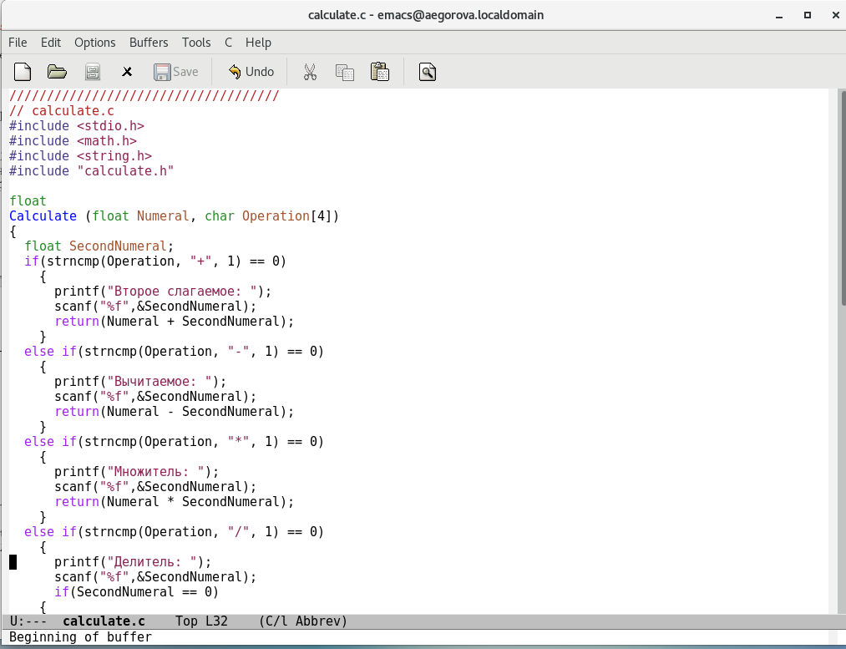

Figure 3: Файл calculate.с

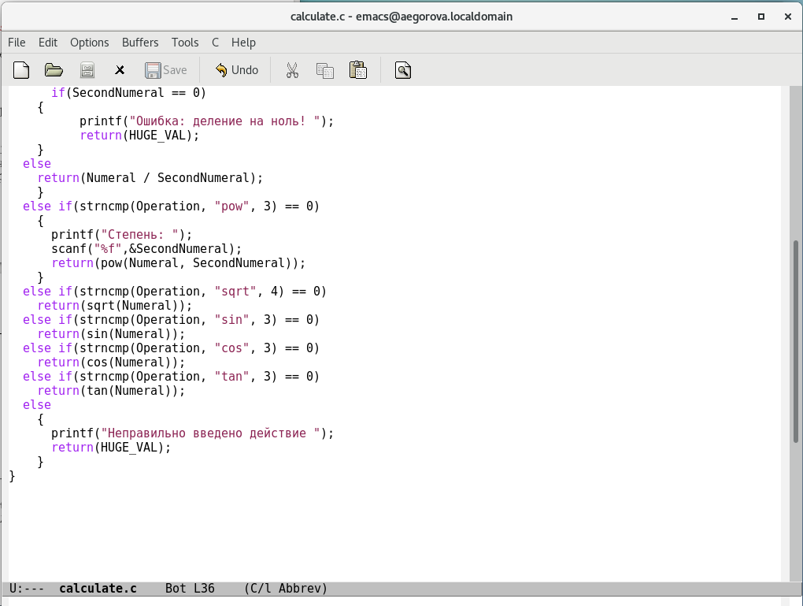

Figure 4: Файл calculate.с

Интерфейсный файл calculate.h , описывающий формат вызова функции-калькулятора. (рис. -fig. 5)

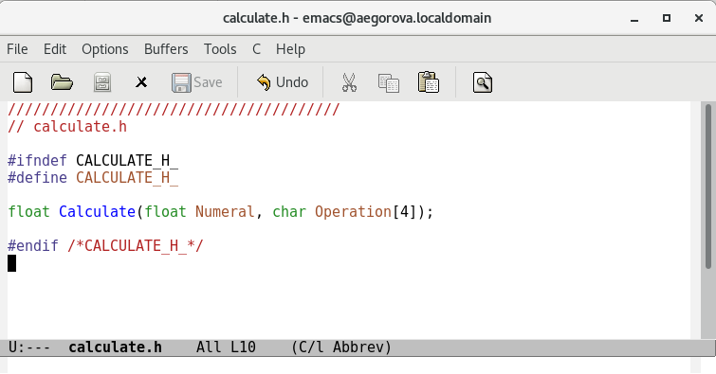

Figure 5: Файл calculate.h

Основной файл main.c , реализующий интерфейс пользователя к калькулятору. (рис. -fig. 6)

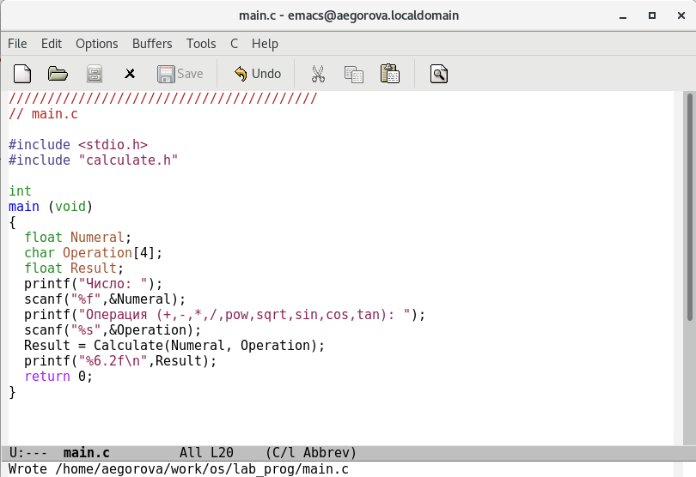

Figure 6: Файл main.c

1. Выполните компиляцию программы посредством gcc : gcc -c calculate.c; gcc -c main.c; gcc calculate.o main.o -o calcul -lm. (рис. -fig. 7)

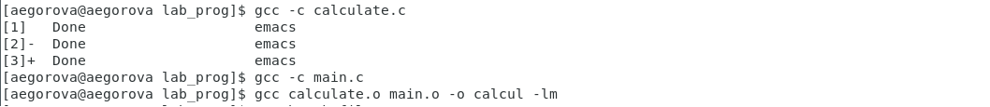

Figure 7: Компиляция программы

1. Синтаксические ошибки не найдены.
2. Создала Makefile с необходимым содержанием. Данный файл необходим для автоматической компиляции файлов calculate.c (цель calculate.o), main.c (цель main.o), а также их объединения в один исполняемый файл calcul (цель calcul). Цель clean нужна для автоматического удаления файлов. Переменная CC отвечает за утилиту для компиляции. Переменная CFLAGS отвечает за опции в данной утилите. Переменная LIBS отвечает за опции для объединения объектных файлов в один исполняемый файл. (рис. -fig. 8)

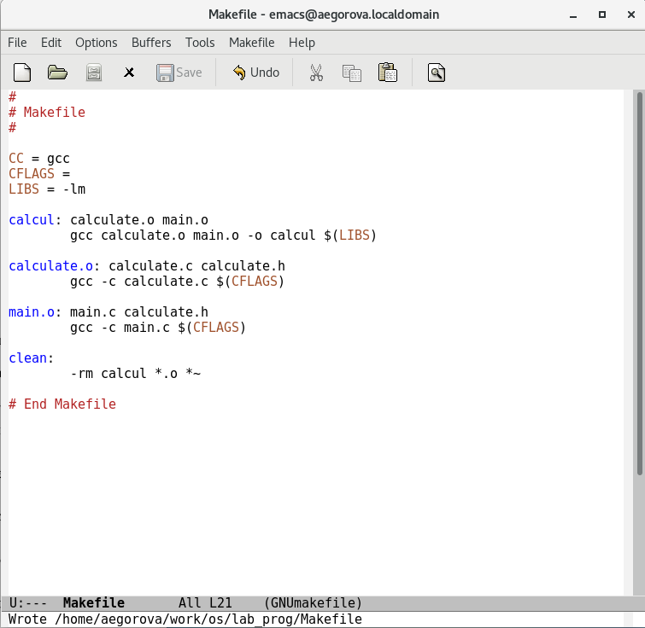

Figure 8: Создание Makefile

1. С помощью gdb выполняю отладку программы calcul (перед использованием gdb исправила Makefile ). В переменную CFLAGS добавила опцию -g, необходимую длякомпиляции объектных файлов и их использования в программе отладчика GDB. Сделала так, что утилита компиляции выбирается с помощью переменной CC. (рис. -fig. 9)

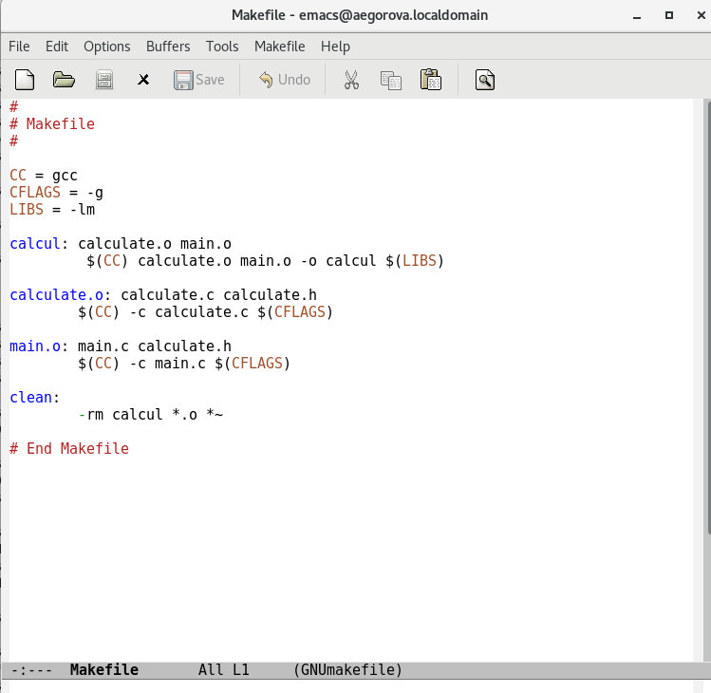

Figure 9: Исправление Makefile

После этого удалила исполняемые и объектные файлы из каталога с помощью команды «make clear». Выполнила компиляцию файлов. (рис. -fig. 10)

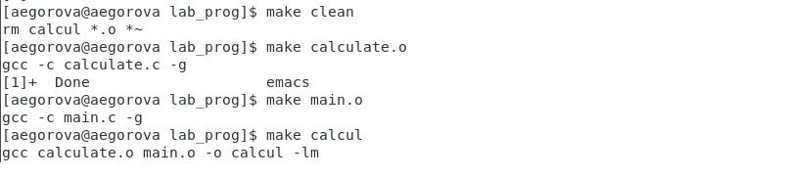

Figure 10: Удаление исполняемых и объектных файлов

Запускаю отладчик GDB, загрузив в него программу для отладки. Для запуска программы внутри отладчика ввела команду run. (рис. -fig. 11)

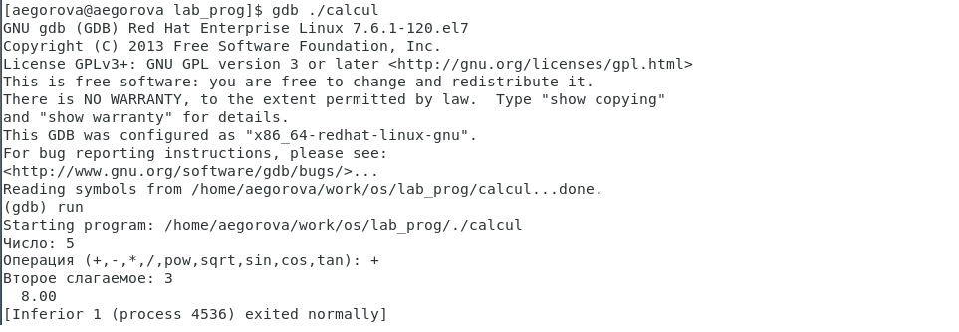

Figure 11: Отладчик GDB

Для постраничного (по 9 строк) просмотра исходного код использую команду list. (рис. -fig. 12)

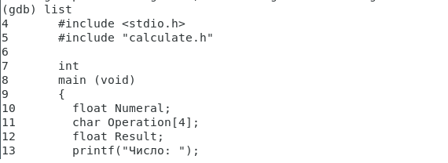

Figure 12: list

Для просмотра строк с 12 по 15 основного файла использую list с параметрами. (рис. -fig. 13)

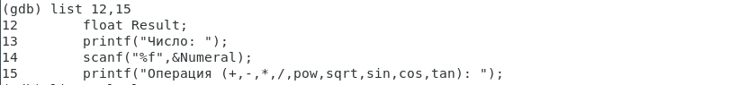

Figure 13: list 12,15

Для просмотра определённых строк не основного файла использую list с параметрами. (рис. -fig. 14)

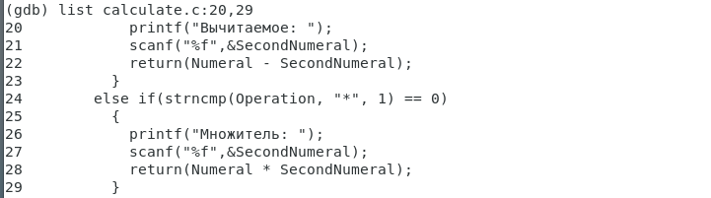

Figure 14: list calculate.c:20,29

Устанавливаю точку останова в файле calculate.c на строке номер 21 (list calculate.c:20,27; break 21). (рис. -fig. 15)

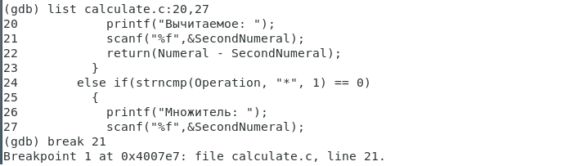

Figure 15: Точка останова в файле

Вывела информацию об имеющихся в проекте точках останова. (рис. -fig. 16)

Figure 16: Информация точках останова

Figure 16: Информация точках останова

Запустила программу внутри отладчика и убедилась, что программа остановилась в момент прохождения точки останова. (рис. -fig. 17)

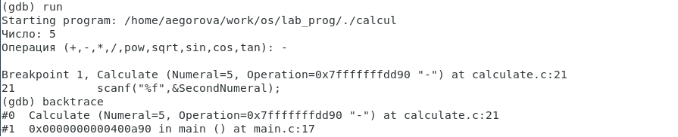

Figure 17: Проверка точки останова

Посмотрела, чему равно на этом этапе значение переменной Numeral. (рис. -fig. 18)

Figure 18: Значение переменной Numeral

Figure 18: Значение переменной Numeral

Сравнила с результатом вывода на экран после использования команды «display Numeral». Значения совпадают. (рис. -fig. 19)

Figure 19: Значение переменной Numeral

Figure 19: Значение переменной Numeral

Убрала точки останова. (рис. -fig. 20)

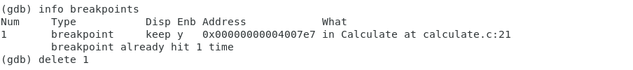

Figure 20: Убираем точки останова

1. С помощью утилиты splint попробовала проанализировать коды файлов calculate.c и main.c. C помощью утилиты splint выяснилось, что в файлах calculate.c и main.c присутствует функция чтения scanf, возвращающая целое число, но эти числа не используются и нигде не сохранятся. Утилита вывела предупреждение о том, что в файле calculate.c происходит сравнение вещественного числа с нулем. Также возвращаемые значения (тип double) в функциях pow, sqrt, sin, cos и tan записываются в переменную типа float, что свидетельствует о потери данных. (рис. -fig. 21) (рис. -fig. 22)

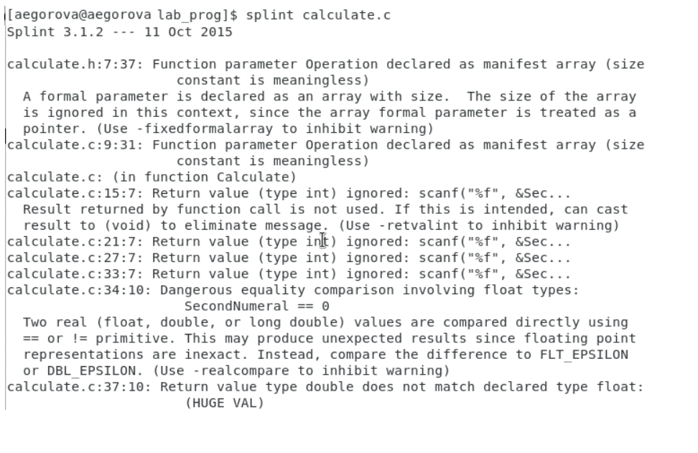

Figure 21: splint

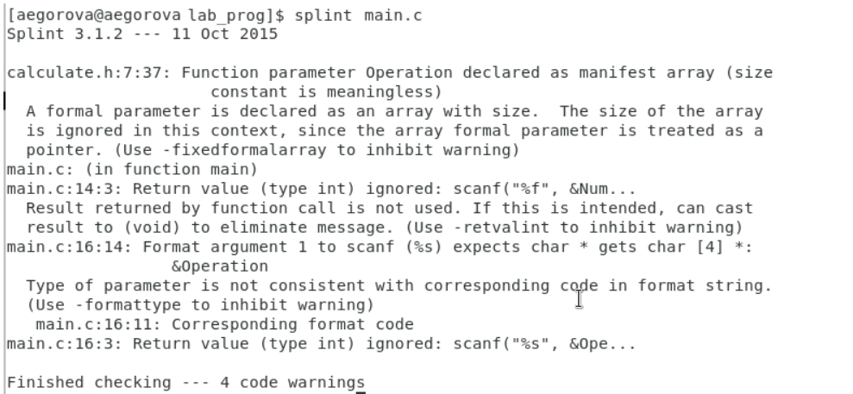

Figure 22: splint

# Выводы

В ходе выполнения данной лабораторной работы я приобрела простейшие навыки разработки, анализа, тестирования и отладки приложений в ОС типа UNIX/Linux на примере создания на языке программирования С калькулятора с простейшими функциями.

# Контрольные вопросы

1. Чтобы получить информацию о возможностях программ gcc, make, gdb и др. нужно воспользоваться командой man или опцией -help (-h) для каждой команды.
2. Процесс разработки программного обеспечения обычно разделяется на следующие этапы: планирование, включающее сбор и анализ требований к функционалу и другим характеристикам разрабатываемого приложения; проектирование, включающее в себя разработку базовых алгоритмов и спецификаций, определение языка программирования; непосредственная разработка приложения: кодирование − по сути создание исходного текста программы (возможно в нескольких вариантах); – анализ разработанного кода; сборка, компиляция и разработка исполняемого модуля; тестирование и отладка, сохранение произведённых изменений; документирование. Для создания исходного текста программы разработчик может воспользоваться любым удобным для него редактором текста: vi, vim, mceditor, emacs, geany и др. После завершения написания исходного кода программы (возможно состоящей из нескольких файлов), необходимо её скомпилировать и получить исполняемый модуль.
3. Для имени входного файла суффикс определяет какая компиляция требуется. Суффиксы указывают на тип объекта. Файлы с расширением (суффиксом) .c воспринимаются gcc как программы на языке С, файлы с расширением .cc или .C − как файлы на языке C++, а файлы c расширением .o считаются объектными. Например, в команде «gcc -c main.c»: gcc по расширению (суффиксу) .c распознает тип файла для компиляции и формирует объектный модуль − файл с расширением .o. Если требуется получить исполняемый файл с определённым именем (например, hello), то требуется воспользоваться опцией -o и в качестве параметра задать имя создаваемого файла: «gcc -o hello main.c».
4. Основное назначение компилятора языка Си в UNIX заключается вкомпиляции всей программы и получении исполняемого файла/модуля.
5. Для сборки разрабатываемого приложения и собственно компиляции полезно воспользоваться утилитой make. Она позволяет автоматизировать процесс преобразования файлов программы из одной формы в другую, отслеживает взаимосвязи между файлами.
6. Для работы с утилитой make необходимо в корне рабочего каталога с Вашим проектом создать файл с названием makefile или Makefile, в котором будут описаны правила обработки файлов Вашего программного комплекса. В самом простом случае Makefile имеет следующий синтаксис: … : … <команда 1> … Сначала задаётся список целей, разделённых пробелами, за которым идёт двоеточие и список зависимостей. Затем в следующих строках указываются команды. Строки с командами обязательно должны начинаться с табуляции. В качестве цели в Makefile может выступать имя файла или название какого-то действия. Зависимость задаёт исходные параметры (условия) для достижения указанной цели. Зависимость также может быть названием какого-то действия. Команды − собственно действия, которые необходимо выполнить для достижения цели. Общий синтаксис Makefile имеет вид: target1 [target2…]:[:] [dependment1…] [(tab)commands] [#commentary] [(tab)commands] [#commentary] Здесь знак # определяет начало комментария (содержимое от знака # и до конца строки не будет обрабатываться. Одинарное двоеточие указывает на то, что последовательность команд должна содержаться в одной строке. Для переноса можно в длинной строке команд можно использовать обратный слэш (). Двойное двоеточие указывает на то, что последовательность команд может содержаться в нескольких последовательных строках. Пример более сложного синтаксиса Makefile: # # Makefile for abcd.c # CC = gcc CFLAGS = # Compile abcd.c normaly abcd: abcd.c $(CC) -o abcd $(CFLAGS) abcd.c clean: -rm abcd *.o* ~ # End Makefile for abcd.c В этом примере в начале файла заданы три переменные: CC и CFLAGS. Затем указаны цели, их зависимости и соответствующие команды. В командах происходит обращение к значениям переменных. Цель с именем clean производит очистку каталога от файлов, полученных в результате компиляции. Для её описания использованы регулярные выражения.
7. Во время работы над кодом программы программист неизбежно сталкивается с появлением ошибок в ней. Использование отладчика для поиска и устранения ошибок в программе существенно облегчает жизнь программиста. В комплект программ GNU для ОС типа UNIX входит отладчик GDB (GNU Debugger).Для использования GDB необходимо скомпилировать анализируемый код программы таким образом, чтобы отладочная информация содержалась в результирующем бинарном файле. Для этого следует воспользоваться опцией -g компилятора gcc: gcc -c file.c -g. После этого для начала работы с gdb необходимо в командной строке ввести одноимённую команду, указав в качестве аргумента анализируемый бинарный файл: gdb file.o
8. Основные команды отладчика gdb: backtrace − вывод на экран пути к текущей точке останова (по сути вывод − названий всех функций); break − установить точку останова (в качестве параметра может быть указан номер строки или название функции); clear − удалить все точки останова в функции; continue − продолжить выполнение программы; delete − удалить точку останова; display − добавить выражение в список выражений, значения которых отображаются при достижении точки останова программы; finish − выполнить программу до момента выхода из функции; info breakpoints − вывести на экран список используемых точек останова; info watchpoints − вывести на экран список используемых контрольных выражений; list − вывести на экран исходный код (в качестве параметра может быть указано название файла и через двоеточие номера начальной и конечной строк); next − выполнить программу пошагово, но без выполнения вызываемых в программе функций; print − вывести значение указываемого в качестве параметра выражения; run − запуск программы на выполнение; set − установить новое значение переменной; step − пошаговое выполнение программы; watch − установить контрольное выражение, при изменении значения которого программа будет остановлена. Для выхода из gdb можно воспользоваться командой quit (или её сокращённым вариантом q) или комбинацией клавиш Ctrl-d. Более подробную информацию по работе с gdb можно получить с помощью команд gdb -h и man gdb.
9. Cхема отладки программы показана в 6 пункте лабораторной работы.
10. При первом запуске компилятор не выдал никаких ошибок, но в коде программы main.c допущена ошибка, которую компилятор могпропустить (возможно, из-за версии 8.3.0-19): в строке scanf(“%s”, &Operation); нужно убрать знак &, потому что имя массива символов уже является указателем на первый элемент этого массива.
11. Система разработки приложений UNIX предоставляет различные средства, повышающие понимание исходного кода. К ним относятся: cscope − исследование функций, содержащихся в программе, lint − критическая проверка программ, написанных на языке Си.
12. Утилита splint анализирует программный код, проверяет корректность задания аргументов использованных в программе функций и типов возвращаемых значений, обнаруживает синтаксические и семантические ошибки. В отличие от компилятора C анализатор splint генерирует комментарии с описанием разбора кода программы и осуществляет общий контроль, обнаруживая такие ошибки, как одинаковые объекты, определённые в разных файлах, или объекты, чьи значения не используются в работе программы, переменные с некорректно заданными значениями и типами и многое другое.

# Библиография

1. Кулябов Д.С. Операционные системы: лабораторные работы: учебное пособие / Д.С. Кулябов, М.Н. Геворкян, А.В. Королькова, А.В. Демидова. — М. : Изд-во РУДН, 2016. — 117 с. — ISBN 978-5-209-07626-1 : 139.13; То же [Электронный ресурс]. — URL: http://lib.rudn.ru/MegaPro2/Download/MObject/6118.
2. Робачевский А.М. Операционная система UNIХ [текст] : Учебное пособие / А.М. Робачевский, С.А. Немнюгин, О.Л. Стесик. — 2-е изд., перераб. и доп. — СПб. : БХВ-Петербург, 2005, 2010. — 656 с. : ил. — ISBN 5-94157-538-6 : 164.56. (ЕТ 60)
3. Таненбаум Эндрю. Современные операционные системы [Текст] / Э. Таненбаум. — 2-е изд. — СПб. : Питер, 2006. — 1038 с. : ил. — (Классика Computer Science). — ISBN 5-318-00299-4 : 446.05. (ЕТ 50)